


DELICIOUS FOOD
Sabores del mundo, una experiencia en cada plato

Integrantes | Martin Ramirez (Líder)  Sabrina Bobadilla
Curso | 6to 6ta

Índice
1. Resumen del proyecto
2. Descripción y concepto
3. Objetivos
4. Público objetivo
5. Servicios
6. Propuesta gastronómica
7. Experiencia cultural
8. Presencia digital
9. Ubicación
10. Idea principal y alcance
11. Proyección del proyecto
12. Conclusión
Anexo. Referencias visuales del desarrollo web

1. Resumen del proyecto
Delicious Food es un proyecto de restaurante temático internacional cuyo objetivo es permitir que las personas conozcan diferentes culturas a través de la gastronomía, sin necesidad de viajar país por país.
La propuesta combina platos típicos de distintos países con una experiencia cultural basada en la ambientación, la música y otros elementos representativos. Además, el proyecto contempla una página web y una aplicación móvil para complementar la experiencia del cliente.
CONCEPTO CENTRAL
Conocer el mundo a través de la comida.

2. Descripción y concepto
Delicious Food propone un restaurante temático donde los clientes puedan disfrutar comidas representativas de diferentes países y, al mismo tiempo, acercarse a sus culturas.
La propuesta busca que la gastronomía sea el punto de partida para una experiencia más completa. Por este motivo, el restaurante incorporará elementos culturales relacionados con los lugares representados.
Identidad del proyecto
- Nombre: Delicious Food
- Concepto: gastronomía internacional + experiencia cultural
- Ubicación propuesta: zona del Obelisco, Avenida 9 de Julio, Ciudad de Buenos Aires
- Modalidad: restaurante físico con apoyo de página web y aplicación móvil
3. Objetivos
Objetivo general
Crear un restaurante temático que permita a los clientes conocer diferentes culturas a través de la comida sin tener que viajar país por país.
Objetivos específicos
- Ofrecer platos típicos de distintos países.
- Brindar una experiencia cultural completa mediante decoración, música y otros elementos representativos.
- Atraer tanto a jóvenes como a familias.
- Garantizar calidad y buen servicio.
4. Público objetivo
El proyecto está orientado a un público amplio, especialmente a personas interesadas en la gastronomía y la cultura internacional.
- Jóvenes
- Familias
- Turistas
- Personas interesadas en la cultura internacional
5. Servicios
Servicio | Descripción
Atención al cliente | Atención y acompañamiento durante la experiencia gastronómica.
Comida para llevar | Alternativa para clientes que prefieren consumir fuera del establecimiento.
Eventos temáticos | Actividades vinculadas con diferentes países y culturas.
Reservas online | Posibilidad de gestionar reservas mediante canales digitales.
Delivery | Servicio de entrega a domicilio, contemplando plataformas como Rappi.
6. Propuesta gastronómica
El menú inicial contempla comidas típicas de distintos países. La propuesta busca ofrecer platos reconocibles y representativos, con posibilidad de incorporar progresivamente nuevas opciones.
Italia | Pizza, pasta, ensalada caprese y lasagna.
Japón | Sushi, ramen, tempura y takoyaki.
México | Tacos, burritos, moles y tamales.
Estados Unidos | Hamburguesas y hot dogs.
Canadá | Jarabe de arce (Maple Syrup).
Reino Unido | Cornish Pasty.
7. Experiencia cultural
La propuesta busca diferenciarse de un restaurante convencional al combinar gastronomía y cultura. Además de los platos, se plantea una ambientación relacionada con los diferentes lugares representados.
Elegir | Descubrir | Probar | Vivir
El cliente selecciona una propuesta gastronómica. | Conoce aspectos culturales relacionados con el país. | Disfruta un plato típico. | Experimenta la ambientación y los elementos culturales.
8. Presencia digital
Delicious Food contará con una página web y una aplicación móvil para complementar la experiencia presencial y facilitar la interacción con los clientes.
- Realizar reservas.
- Solicitar delivery.
- Acumular puntos.
- Participar en promociones.
- Conocer nuevos platos internacionales.
Objetivo de la propuesta digital
La tecnología funcionará como un complemento del restaurante, permitiendo que el cliente pueda interactuar con Delicious Food antes, durante y después de su visita.
9. Ubicación propuesta
La ubicación propuesta es cerca del Obelisco, sobre la Avenida 9 de Julio, en la Ciudad de Buenos Aires.
Motivos de la elección
- Es una zona turística.
- Cuenta con gran circulación de personas.
- Permite acercarse a un público diverso.
- Resulta coherente con una propuesta orientada también a turistas.
10. Idea principal y alcance
Idea principal
El proyecto consiste en crear un restaurante temático internacional en el que las personas puedan disfrutar de platos famosos y representativos de diferentes países y ciudades del mundo, sin necesidad de viajar fuera de su país.
La propuesta combina gastronomía y experiencia cultural mediante comida típica, ambientación, decoración, música y otros elementos relacionados con los lugares representados.
Alcance inicial
El alcance inicial contempla un restaurante temático con propuestas de Italia, Japón, México, Estados Unidos, Canadá y Reino Unido. La propuesta también contempla una página web y una aplicación móvil.
Alcance futuro
A largo plazo, el objetivo planteado es incorporar nuevos países y ciudades y expandir Delicious Food a diferentes lugares del mundo.
11. Proyección del proyecto
Etapa inicial | Desarrollar el restaurante temático y consolidar la propuesta gastronómica y cultural.
Crecimiento | Incorporar progresivamente nuevos países, ciudades y propuestas.
Expansión | Llevar la experiencia Delicious Food a diferentes lugares del mundo.
12. Conclusión
Delicious Food busca ser mucho más que un restaurante. El proyecto propone una experiencia que permita conocer diferentes culturas mediante la gastronomía, combinando platos típicos, ambientación cultural y herramientas digitales.
CIERRE DEL PROYECTO
Delicious Food: conocé el mundo a través de la comida.

Anexo — Referencias visuales del desarrollo web
Estas imágenes se conservan como referencia visual del desarrollo de la página web y del trabajo realizado durante el proyecto. Se separan del contenido principal para que el informe mantenga una presentación formal.
Diseño de inicio de sesión de Delicious Food
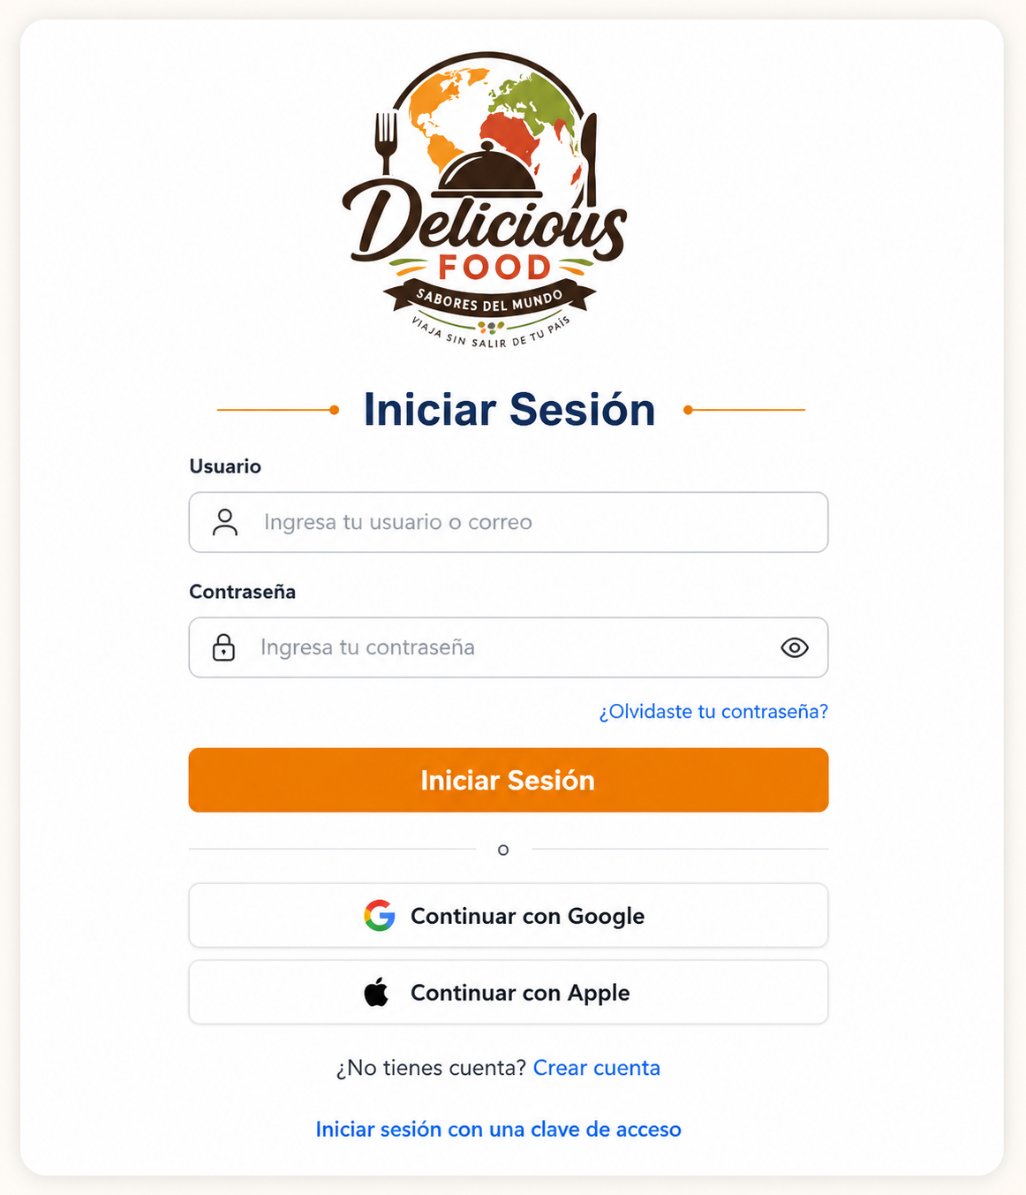

Referencia de acceso mediante GitHub
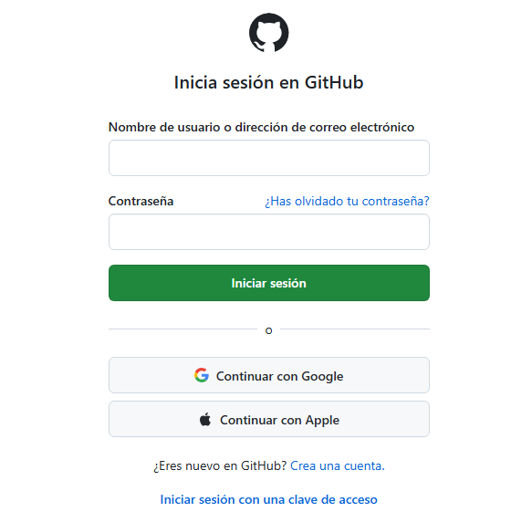

Referencia de selección de cuenta


